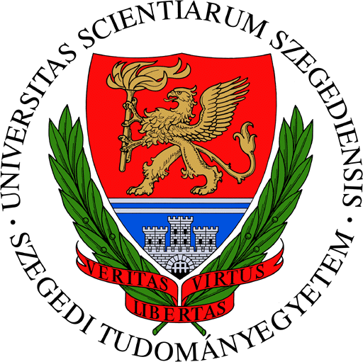

Sajtóközlemény
Átadták a XXXII. OTDK Informatika Tudományi Szekció díjait,
lezárult a konferencia-sorozat

2015. április 18-án, a Szegedi Tudományegyetemen, a XXXII. OTDK Informatika Tudományi Szekció díjátadó ünnepségével zárult az egyetemisták 2015. március 25-én kezdődött konferencia-sorozata.

„Tisztes felsőoktatási intézményben magas színvonalú a tudományos diákköri munka” – jelentette ki Szabó Gábor akadémikus. A Szegedi Tudományegyetem rektora a XXXII. OTDK-sorozat résztvevőit köszöntve hangsúlyozta: „hungarikum a tudományos diákköri mozgalom”.

Gulyás Tibor, a Hallgatói Önkormányzatok Országos Konferenciájának az elnöke elárulta: tehetségportált szeretnének létrehozni. Így is támogatja a HÖOK a tudományt művelő hallgatók egymás közötti kapcsolatainak kialakulását és bővülését, illetve a tehetséges fiatalok és a gazdaság szereplőinek találkozását.
A XXXII. Országos Tudományos Diákköri Konferencia Informatika Tudományi Szekció első helyezettjei: Krutki Tamás; Polcz Péter; Papp Dávid; Stein Dániel; Gyuk Péter és Lőrincz Tamás; Danner Gábor és Gévay Gábor; Hy Truong Son; Gyimóthi László; Szántó Zsolt; Zachár Gergely; Smidla Ádám; Balogh András; Kovács Balázs és Ősz Olivér; Barta Ágnes és Semeráth Oszkár. Az Informatika Tudományi Szekció a prezentációs díjra „Zachár Gergely: Rádióinterferencia alapú hibatűrő objektumkövetés” című előadását; a NOVOFER Alapítvány díjára Gyimóthi Lászlót: „A heuristic algorithm for network-wide local unambiguous node failure localization” című dolgozatával jelöli; a Pro Scientia Aranyérmesek Társasága a kiemelt különdíját Danner Gábor és Gévai Gábor nyerte el az „A malom, lasker és morabaraba játékok ultra erős és kiterjesztett megoldása” című mukával.

A verseny jelentőségét, az életben betöltött szerepét ecsetelte zárszavában Dombi József. Az SZTE professzora, a XXXII. OTDK Informatika Tudományi Szekció ügyvezető elnökeként is fölhívta a figyelmet: a toplista a sokszínű valóságot redukálja, a versenyben kialakuló sorrend pillanatnyi állapot, ami az idővel változhat. Ezért hangsúlyozta, hogy az OTDK résztvevői mindannyian sikeresek, szakmájuk elitjébe tartoznak.
Pataricza András, az Országos Tudományos Diákköri Tanács Informatika Tudományi Szakmai Bizottság elnöke adta át a stafétabotot: két év múlva a Pannon Egyetem Műszaki és Informatikai Kar rendezi a XXXIII. OTDK Informatika Tudományi Szekciót.

Szendrő Péter, az OTDT elnöke köszönte, hogy a korábbi években elnyert támogatásnál háromszor nagyobb összegből, 120 millió forintból rendezhették meg a tudós egyetemisták konferencia-sorozatát. Mindez elismeri a TDK-mozgalom értékeit. A lezárult megmérettetésre 15 ezer diák több mint 13 ezer dolgozata készült el, a legjobbak pedig bemutatkozhattak és díjat nyertek a XXXII. OTDK 16 szekciójában.

További információért forduljon bizalommal az SZTE Közkapcsolati Igazgatóságán az SZTE sajtószóvivőjéhez, Újszászi Ilonához – mobil: +36 70 333 86 54, e-mail: szovivo@rekt.szte.hu

